2013
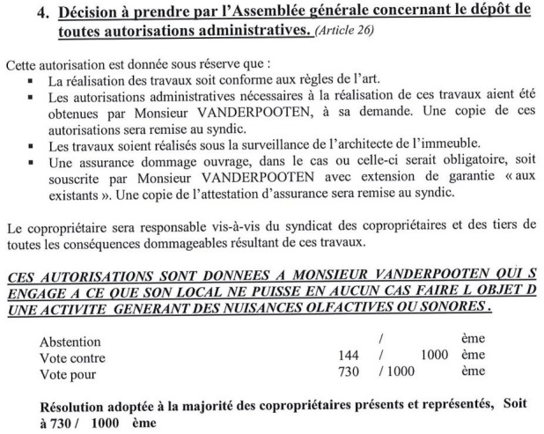
….

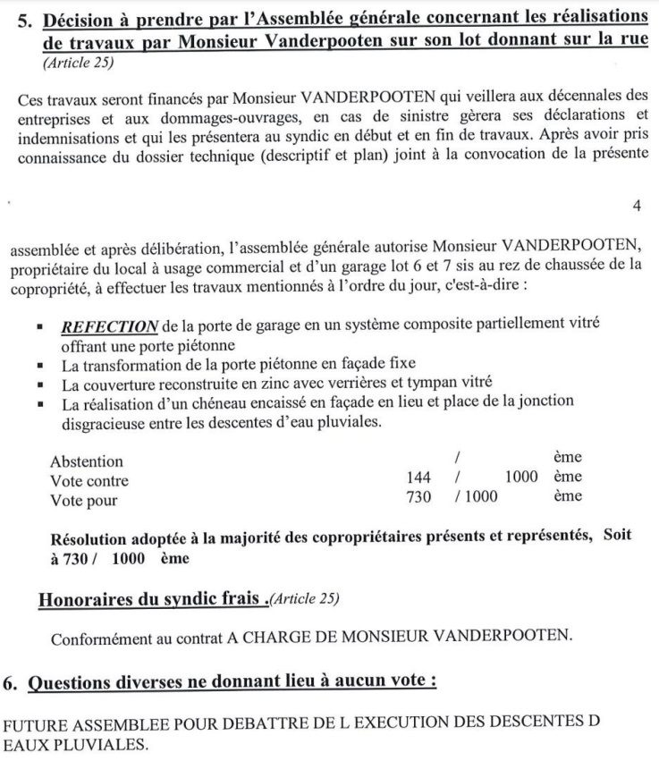

2013 AG EXTRAORDINAIRE

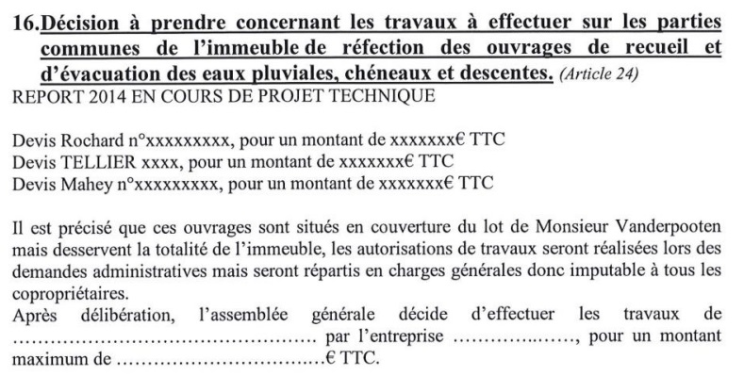

2013 : On parle de travaux à répartir pour l'ensemble de la copro !!!!!!
Volonté de AG d'entretenir travaux sur chéneaux. Arrêté par VDP.

2014

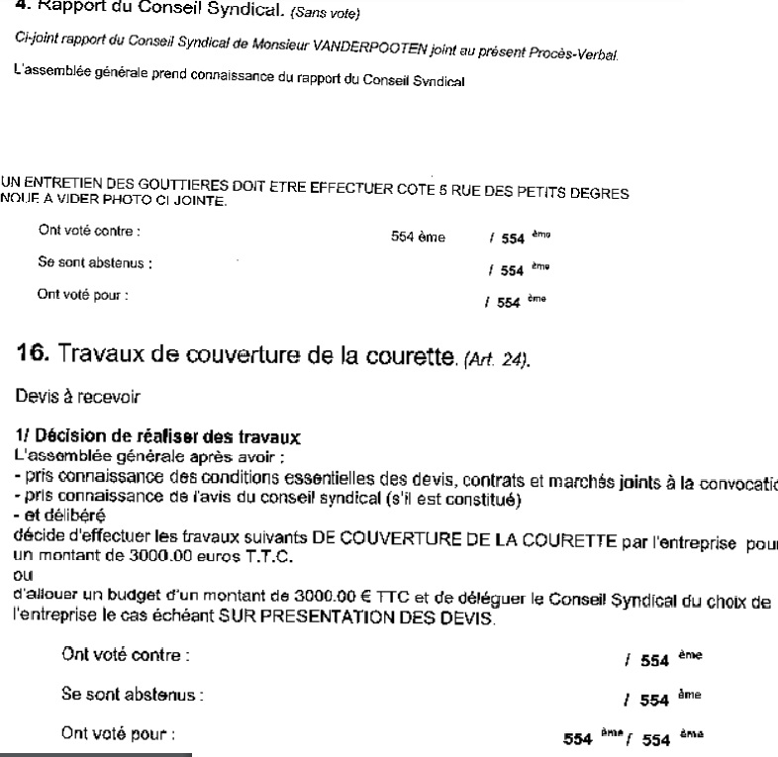

2014 : entretien des gouttières (pas des chéneaux) à faire MAIS AG vote contre => refusé

2015
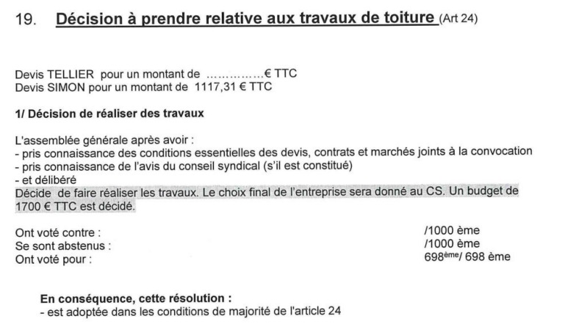

2016

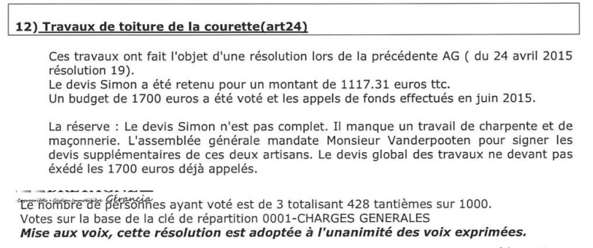

2017

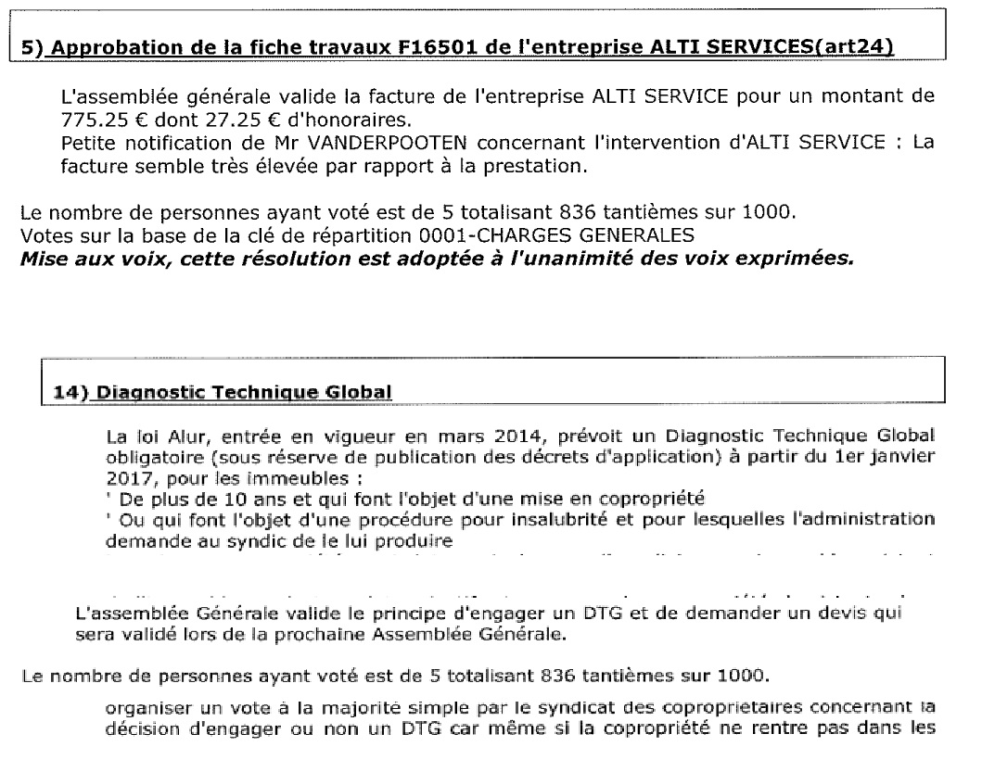
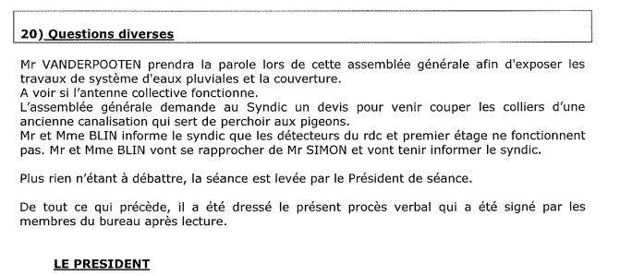
2017 : qu'a dit Mr VDP sur le système eaux pluviales

2018

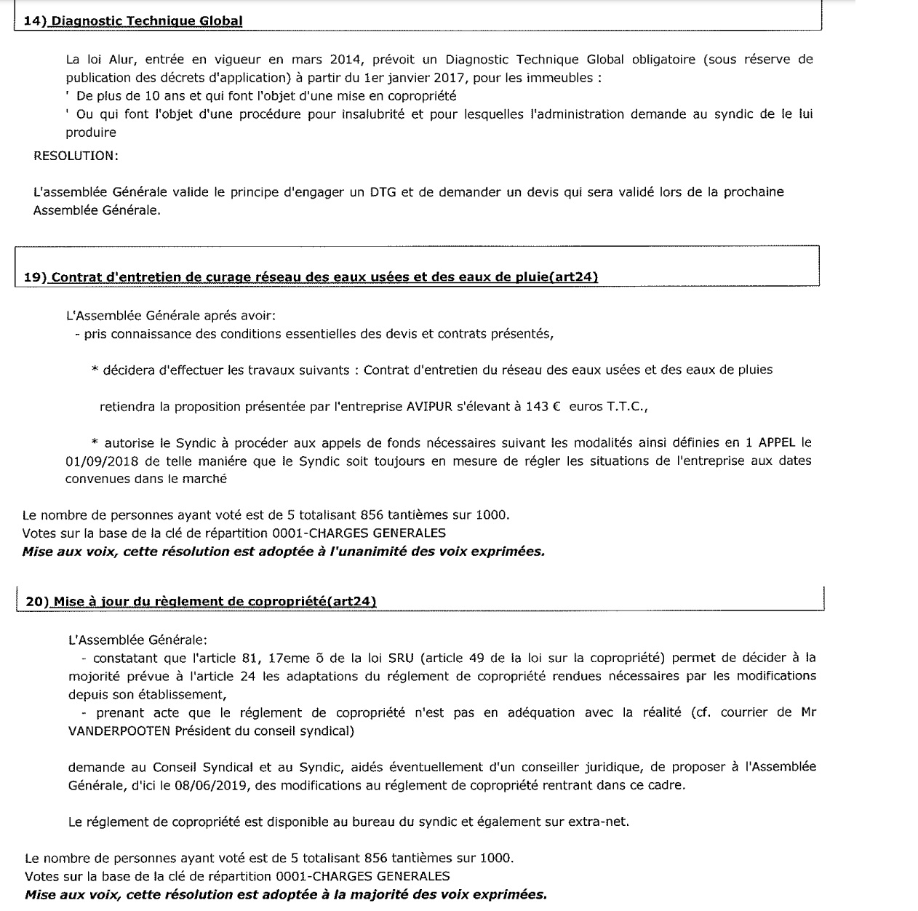

2018 : le curage des eaux de pluie a été décidé.
A t il été fait par AVIPUR ? Facture de curage ????
Quid du règlement de copropriétaires ?

2019

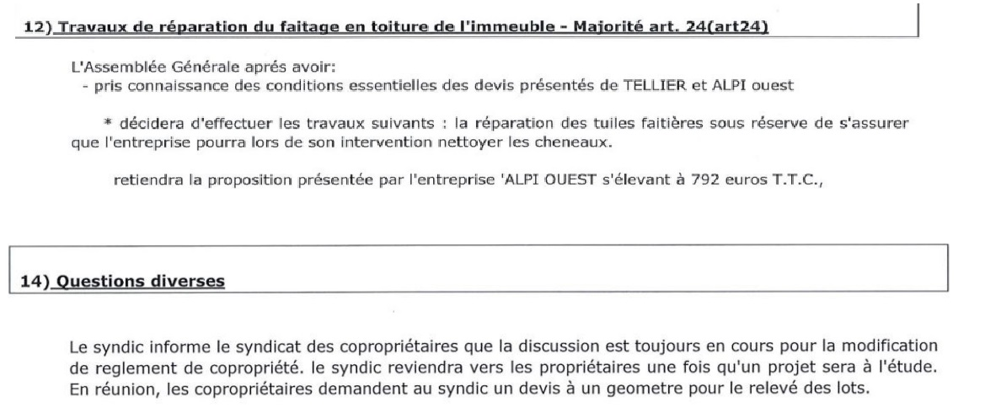

2020

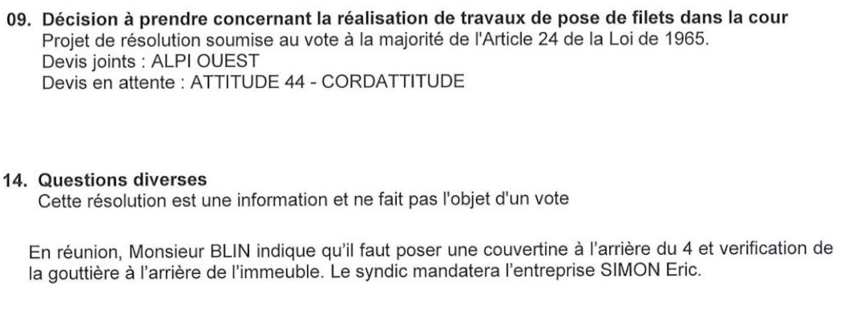

2020 : Vérification de la gouttière à l'arrière de l'immeuble . Facture entreprise SIMON ?
Fait ?

2021

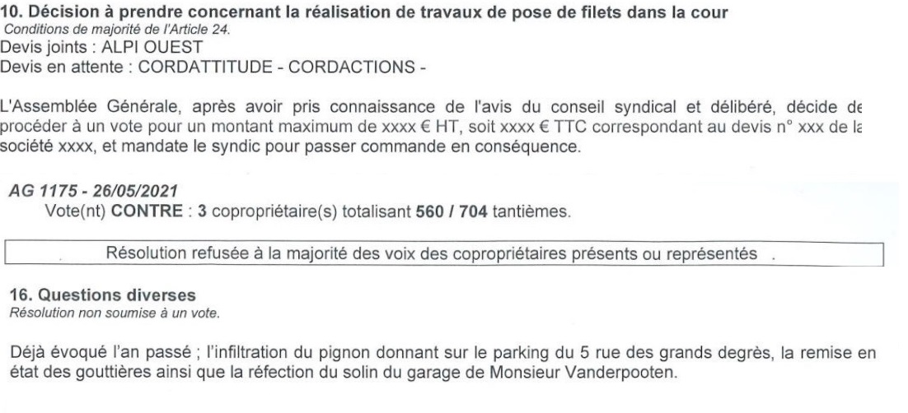

2021 : déjà évoqué en 2020 : batiment C : gouttières / SOLIN
Fait ???
2022

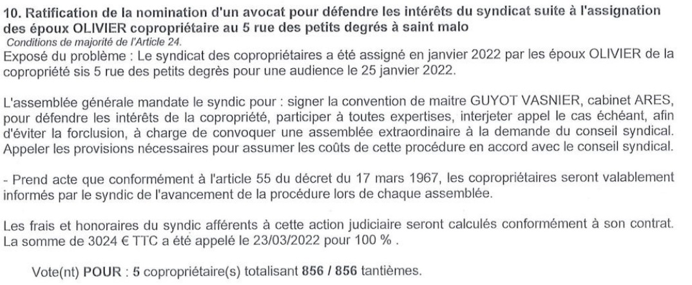

2022 EXTRAORDINAIRE

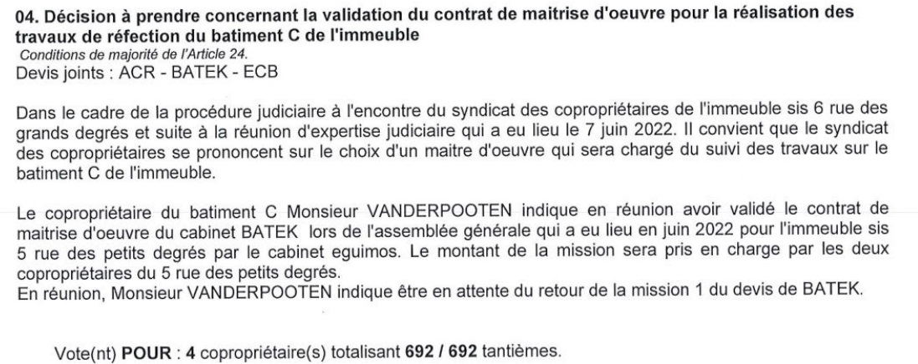

2022 : Travaux sur batiment C ???
2023

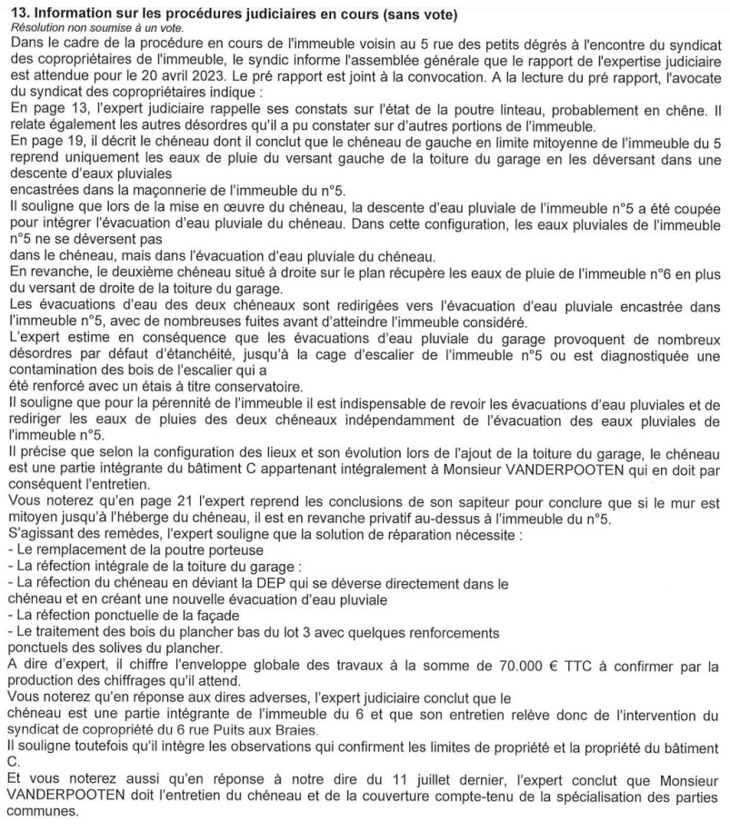
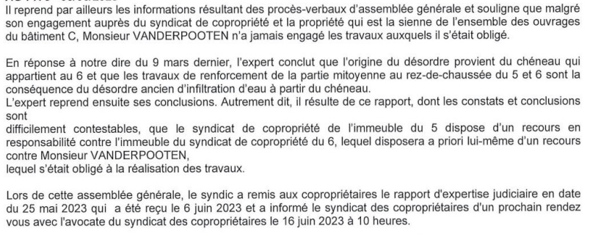

2023 : Le chéneau est géré par AJP
MAIS
les travaux incombent à VDP

COMMENTAIRES SUR LES AVIS D EXPERT
« Le chéneau droit appartient à l'immeuble 6 »
A revoir : IL DEPEND DE LA GESTION AJP MAIS IL A TOUJOURS DU ETRE ENTRETENU PAR VDP (implicitement et explicitement)

COMMENTAIRES SUR LE COURRIER AVOCAT 19 JUIN 2023

Sur la non prise en charge de l'assurance de l'immeuble
« Le syndicat de copropriété connait en effet depuis plusieurs années la défaillance du chéneau et sa vétusté. »
Non : pas de preuve dans les AG des « pbs » du chéneau et donc du mauvais entretien du chéneau
les AG demandent et veulent entretenir mais les copropriétaires ne connaissent pas les désordres importants

???? Le syndicat de copropriété de l’immeuble 6 Puits aux Braies était dans l’ignorance des désordres d’infiltrations affectant la poutre et les structures du bâtiment 5 rue Puits aux Braies.

Dire n° 7 :
Courrier de typhaine vers Maufras le 3 avril 2023
Le syndicat de copropriété de l’immeuble 6 Puits aux Braies était dans l’ignorance des désordres d’infiltrations affectant la poutre et les structures du bâtiment 5 rue Puits aux Braies. 2/4 Il n’en a eu connaissance que par l’assignation en référé qui lui a été délivrée par les consorts Olivier. Pour mémoire, le syndicat de copropriété n’a pas accès à cette poutre située dans le garage privatif de Mr VANDERPOOTEN. Antérieurement, le syndicat de copropriété de l’immeuble 6 Puits aux Braies savait seulement que Monsieur VANDERPOOTEN s’était obligé à effectuer les travaux de reconstruction de la couverture et du chéneau du garage dont il est seul propriétaire, ce qu’il a été autorisé à faire par l’assemblée générale du 31.08.2013.
C’est donc à raison que vous concluez que Mr VANDERPOOTEN doit l’entretien du chéneau et de la couverture auquel il s’était obligé mais qu’il n’a pas réalisé.

Dire n°2 : , le 27 mars 2023
Lavolé vers Maupras pour le GAN :
« Or, il est établi que les désordres étaient connus de M. VANDERPOOTEN et de la copropriété 6 rue du puits aux braies dès 2013. »

FAUX : nulle connaissance des désordres d'eau fluviale dès 2013 dans l'AG 2013. On y parle d'un projet de Mr VDP qui ne parle pas de ça.

Cependant : On parle d'entretien à faire des chéneaux en 2014 !!!!!

pré rapport expertise du 24 mars 2023
Selon conclusions LE GAL(vendeur du 5) : Les époux LE GAL n’étaient pas informés d’un pourrissement du linteau bois porteur de la façade Ouest.

Selon SDC 6
chéneau privatif du batiment C => VDP ???

Selon l'expert :
Selon la configuration des lieux et son évolution lors de l’ajout de la toiture du garage, le chéneau est une partie intégrante du bâtiment C appartenant intégralement à monsieur VANDEPOOTEN (1000/1000ème des parties communes de ce bâtiment) qui en doit par conséquent l’entretien.

Selon notre avocat :

LETTRE DE NOTRE AVOCAT DU

RECOURS CONTRE VDP :
Ce recours restera néanmoins aléatoire puisque le syndicat de copropriété ne pouvait
pas se désintéresser du sort de cette partie commune dont il doit assurer l’entretien
même s’il avait autorisé Mr VANDERPOOTEN à s’en charger.

remarque :
- Mr VDP s'était engagé à ...
- Mr VDP a retardé par son projet de refection

